Tareas:
1. Crea un fichero con un grupo de ordenadores a loa cuales no se les permita el
acceso a Internet.

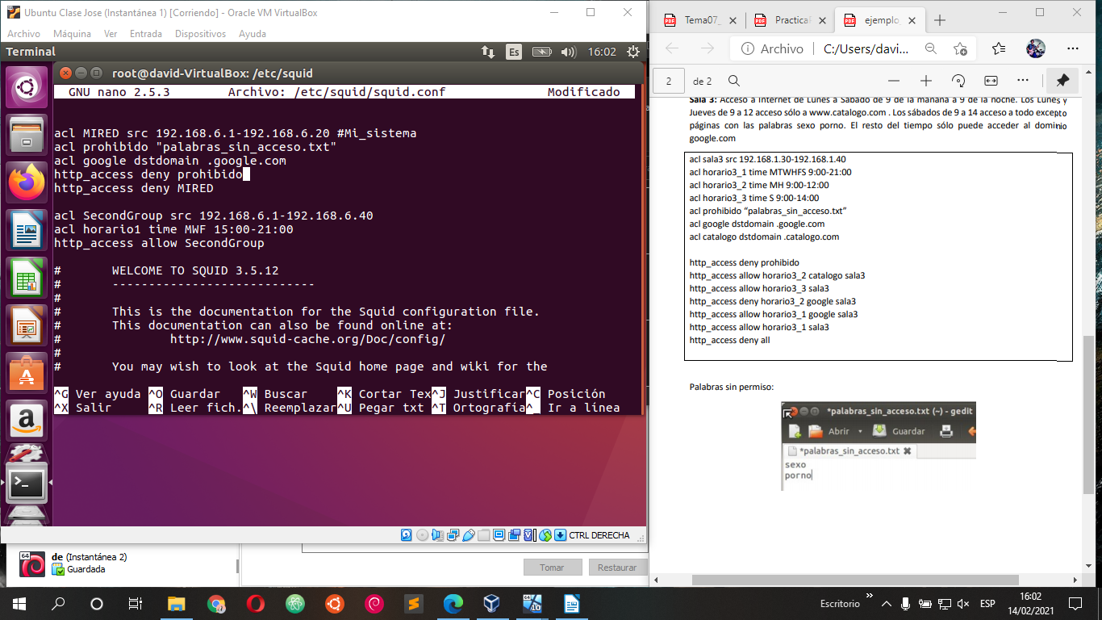
2. El resto de ordenadores podrá conectarse a Internet.
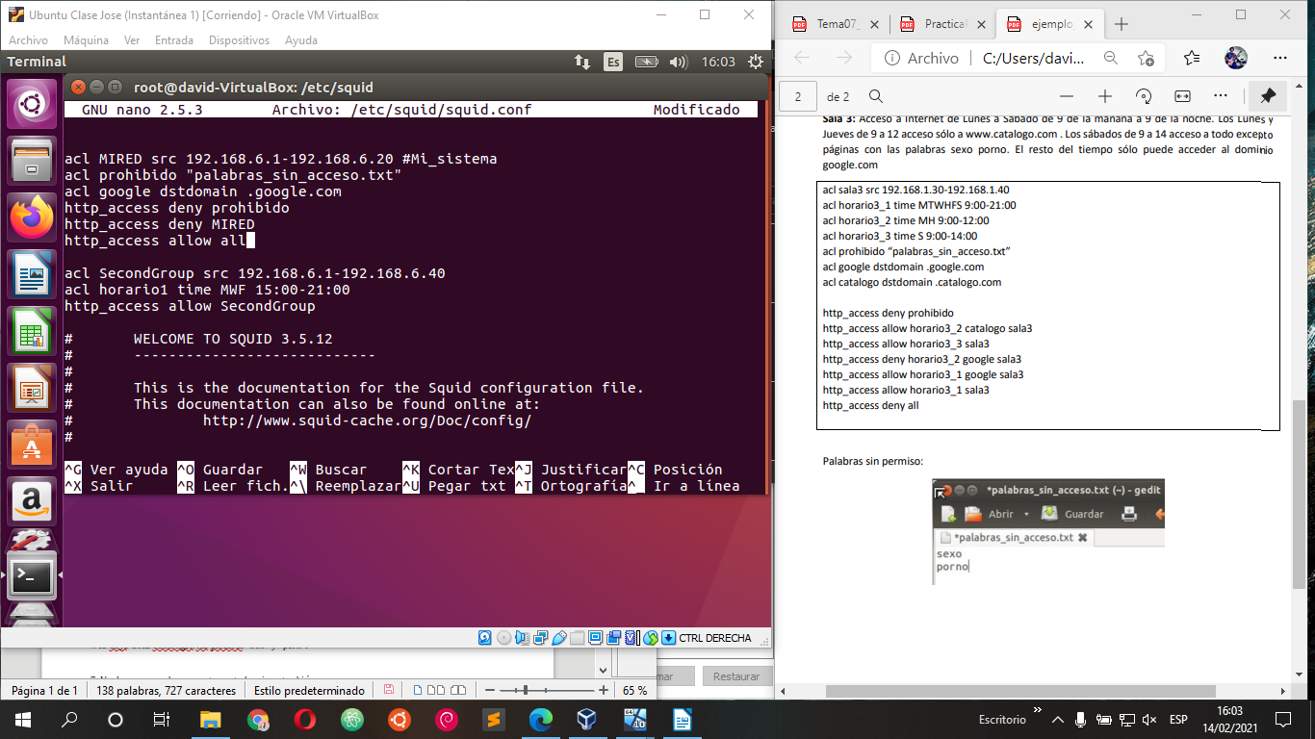

3. Comprueba que los puntos 1 y 2 funcionan. Puedes ir cambiando la IP de la
máquina de Windows para hacer las pruebas. No olvides tomar capturas de
pantalla.
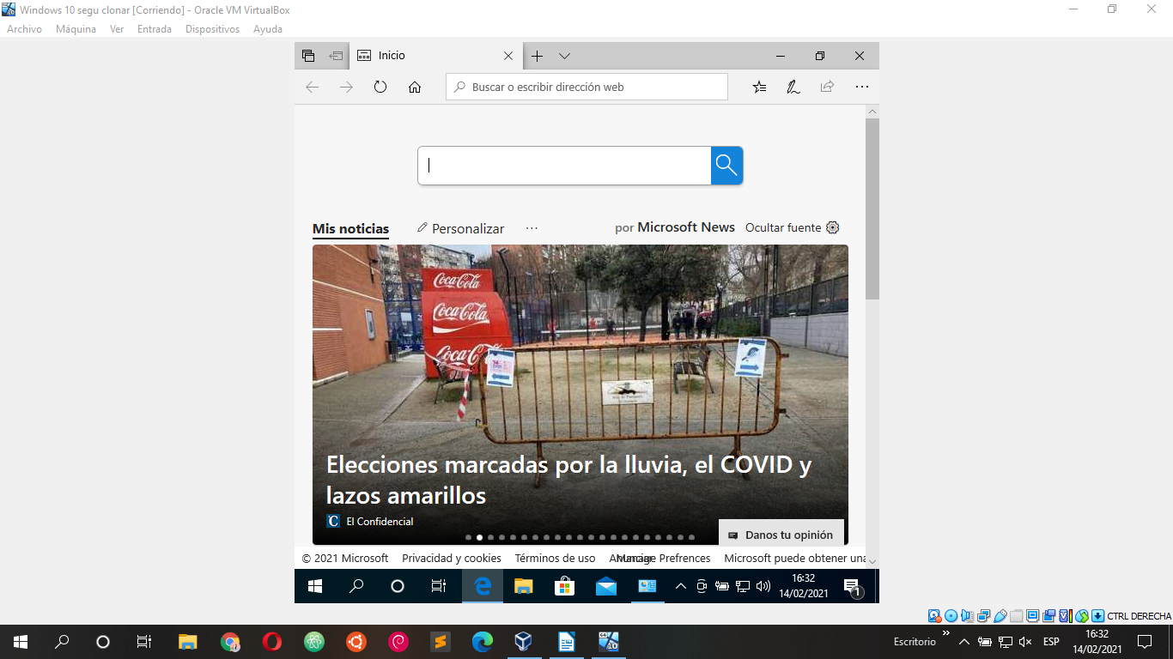
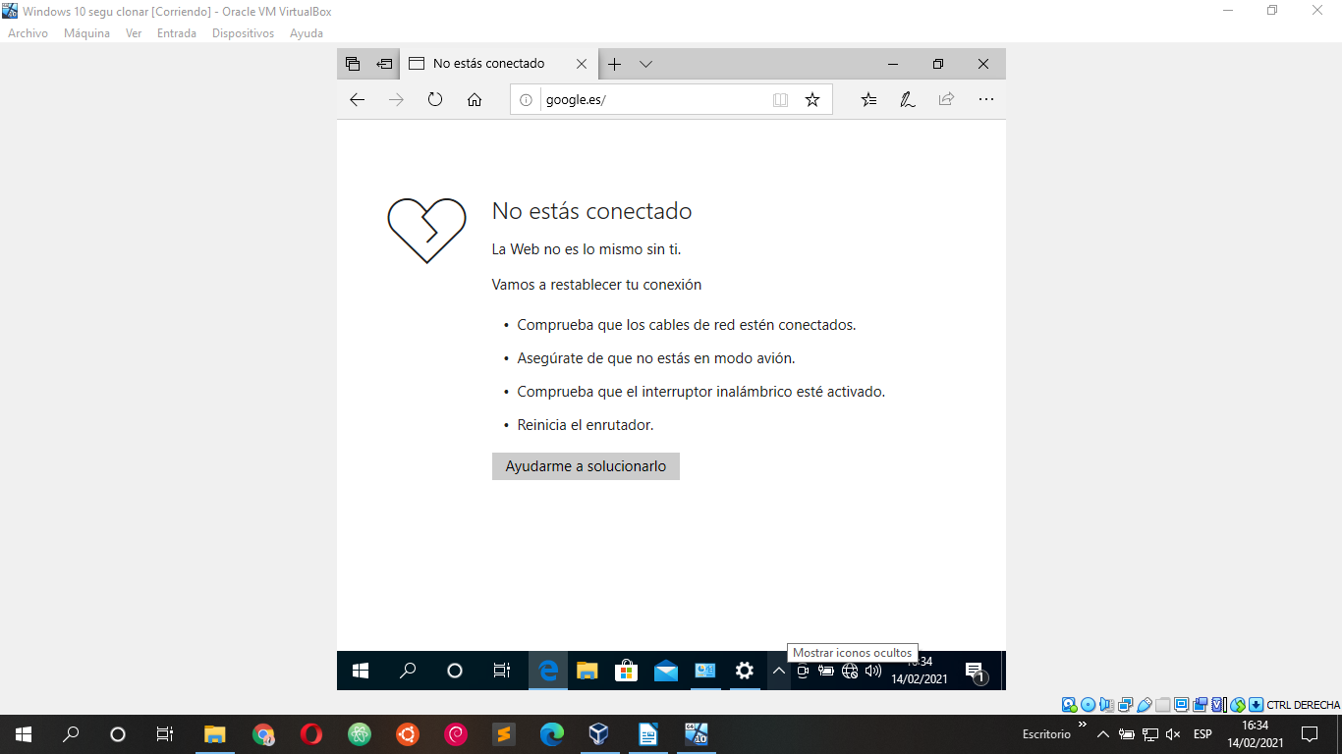

4. Crea otro grupo de ordenadores a los cuales se les prohiba el acceso a Internet
de 3 a 9 de la tarde los Lunes, miércoles y viernes.

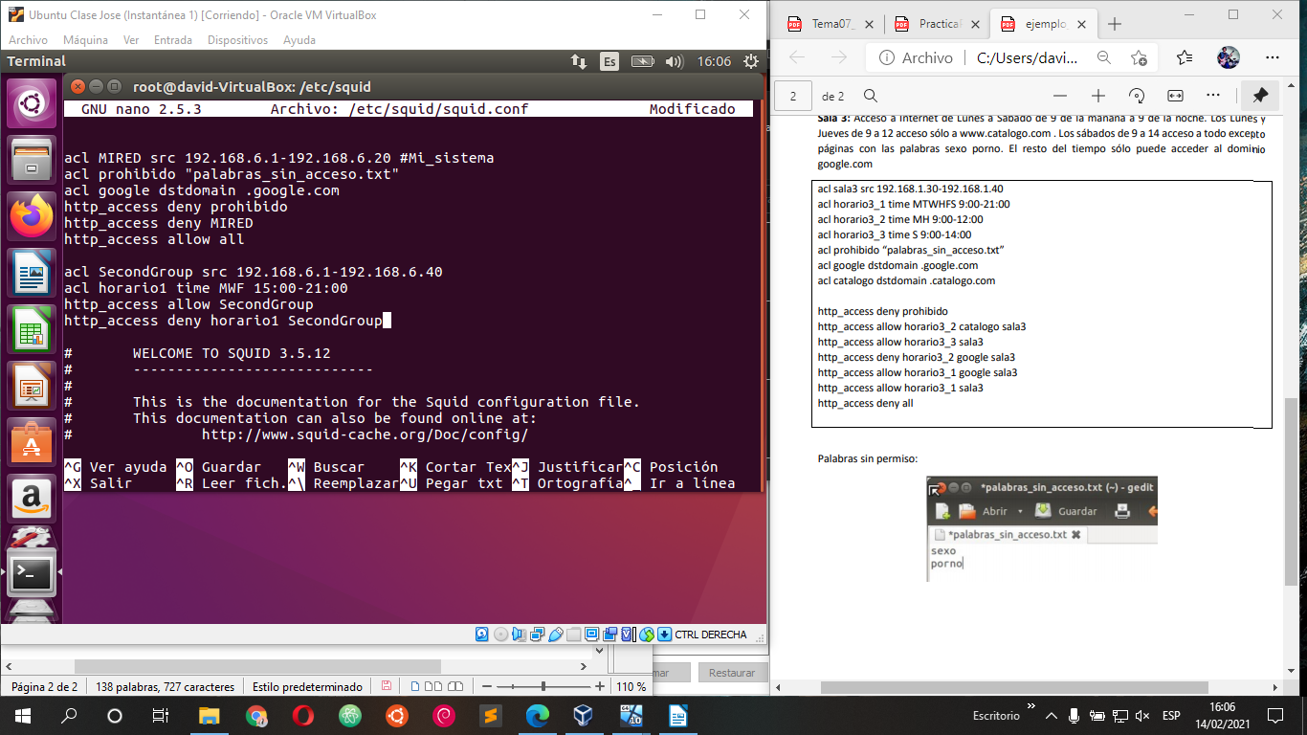
5. Prueba con la máquina de Windows cambiando de nuevo la IP que este punto
también funciona.

6. Crea otro grupo de equipos a los cuales no se les permita conectar con sitios
web cuya URL contengan las palabras “sex” y “porn”.

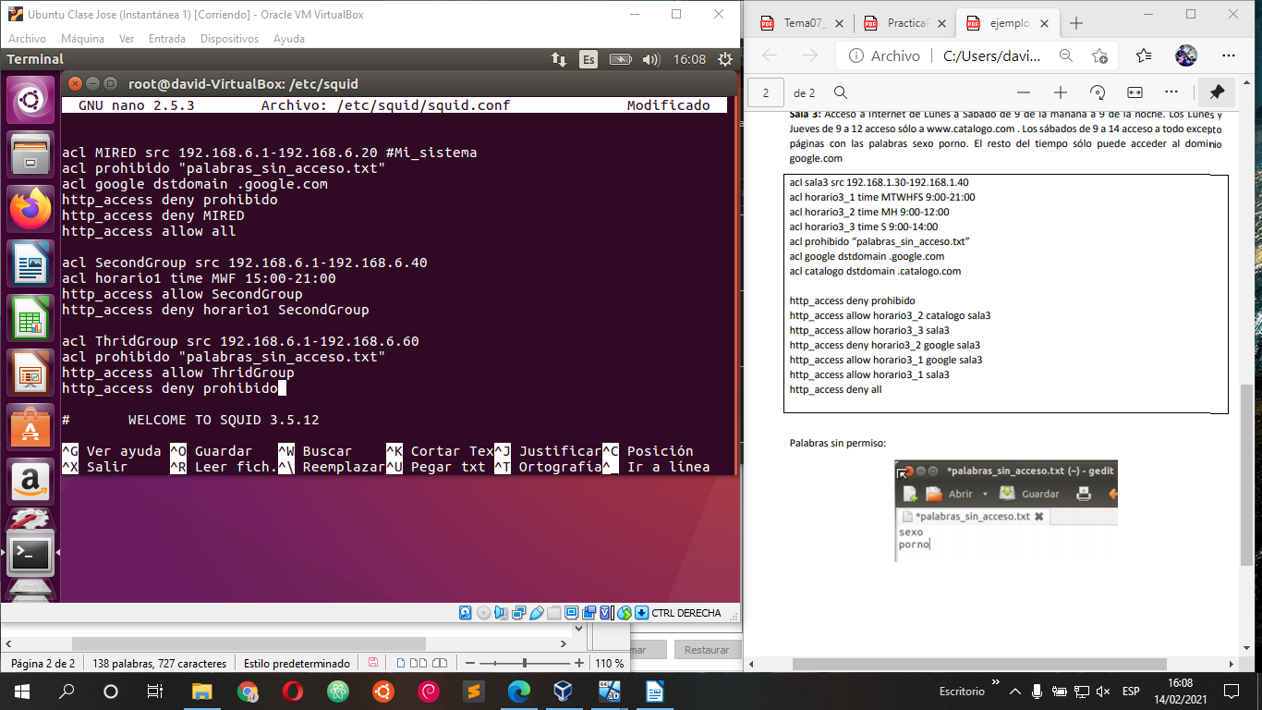
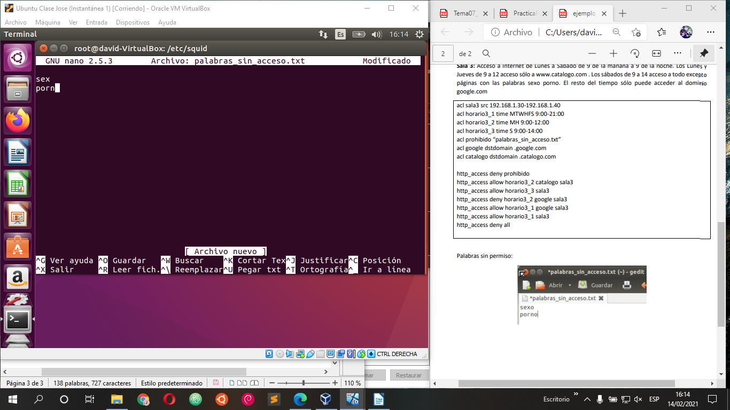
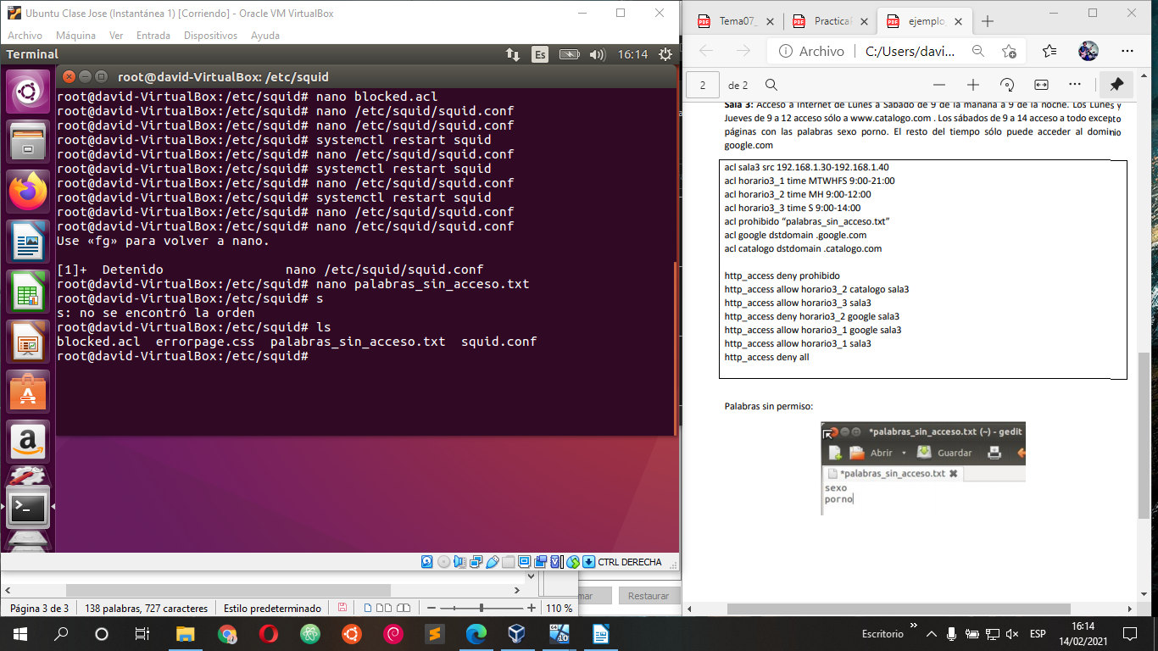
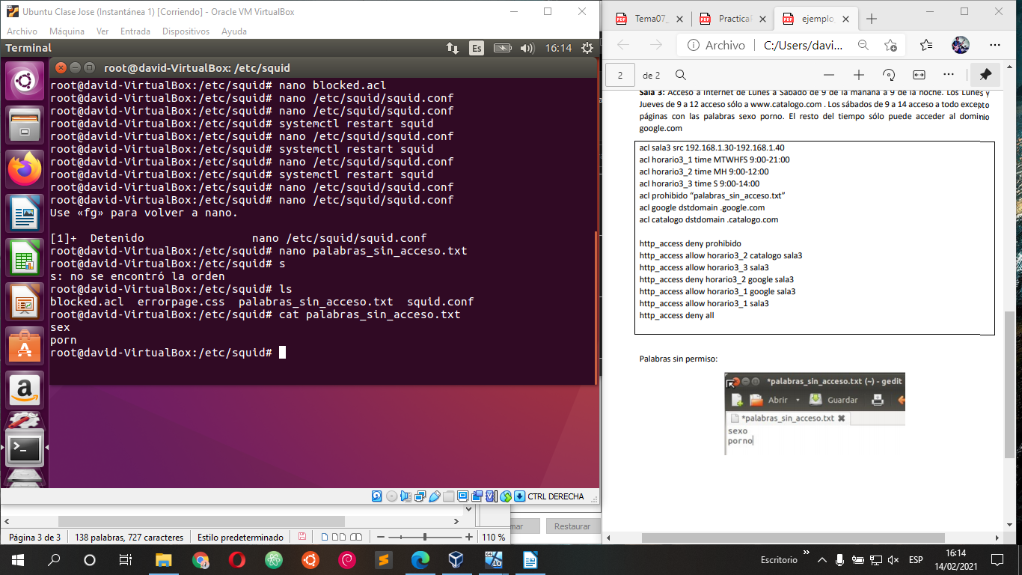
7. Vuelve a comprobar que este punto funciona también.

